Chúng ta có nên dùng thực phẩm bổ sung vitamin không?
Jasmin Fox-Skelly

Hình ảnh Getty
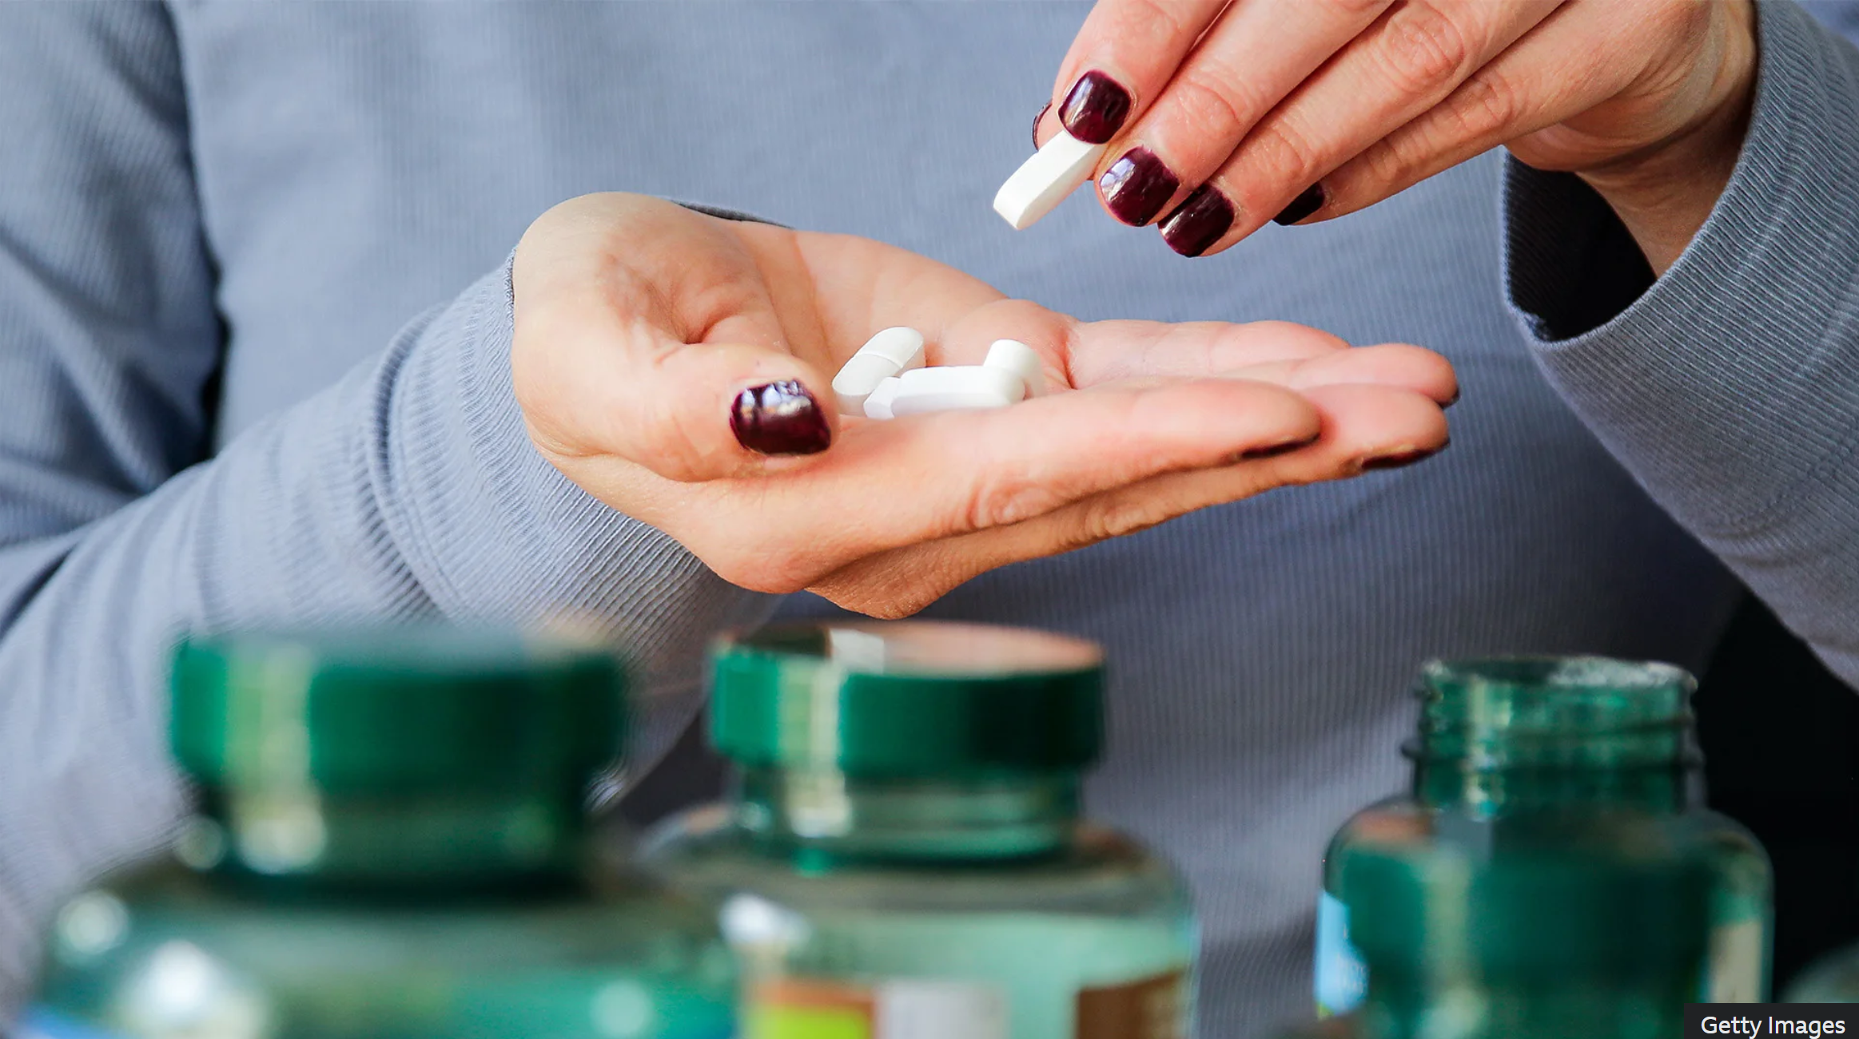
(Nguồn: Getty Images)

Thực phẩm bổ sung vitamin có thể là một cách hiệu quả để bổ sung các vitamin còn thiếu trong chế độ ăn uống. Tuy nhiên, chúng không phải là giải pháp hoàn hảo.

Thị trường thực phẩm bổ sung vitamin và khoáng chất ước tính có giá trị 32,7 tỷ đô la (24,2 tỷ bảng Anh) và hơn 74% người Mỹ và hai phần ba người Anh thừa nhận sử dụng chúng để cải thiện sức khỏe.

Tuy nhiên, những viên thuốc này vẫn còn gây tranh cãi, với một số nghiên cứu cho rằng chúng không mang lại lợi ích rõ rệt nào cho sức khỏe, trong khi những nghiên cứu khác lại cho thấy chúng thậm chí có thể gây hại. Vậy bằng chứng thực sự nói lên điều gì? Liệu tất cả chúng ta có nên dùng thực phẩm bổ sung vitamin, hay chỉ một số người trong chúng ta? Liệu có ai cần dùng chúng không?

Tại sao mọi người lại dùng vitamin và khoáng chất?

Vitamin và khoáng chất là những hợp chất mà cơ thể chúng ta không tự sản xuất được, nhưng lại rất cần thiết cho sức khỏe. Vì chúng ta không thể tự sản xuất chúng, chúng ta phải bổ sung chúng từ thực phẩm. Ví dụ như vitamin A, rất cần thiết cho thị lực tốt và duy trì làn da khỏe mạnh; vitamin C, rất cần thiết cho hệ miễn dịch khỏe mạnh, và vitamin K, cần thiết cho quá trình đông máu. Trong khi đó, các khoáng chất thiết yếu bao gồm canxi, magie, selen, kali và các loại khác. Vitamin và khoáng chất được phân loại là vi chất dinh dưỡng vì chúng ta chỉ cần chúng với một lượng nhỏ so với các chất dinh dưỡng đa lượng như carbohydrate, protein và chất béo.

Có thể nói rằng không có loại thực phẩm bổ sung nào có thể thay thế một chế độ ăn uống lành mạnh và cân bằng. Do đó, cách tốt nhất để đáp ứng nhu cầu vitamin của cơ thể là ăn nhiều rau lá xanh, trái cây, ngũ cốc, các loại hạt, sữa và cá. Tuy nhiên, nghiên cứu cũng cho thấy nhiều người trong chúng ta không duy trì được thói quen này. Sự gia tăng của thức ăn nhanh, cùng với các sản phẩm siêu chế biến, đồng nghĩa với việc sự tiện lợi thường được ưu tiên hơn một bữa ăn tươi ngon nấu tại nhà.

"Trung bình, người Mỹ chỉ ăn một nửa lượng trái cây và rau củ được khuyến nghị", Bess Dawson-Hughes, nhà khoa học cấp cao tại Trung tâm Nghiên cứu Dinh dưỡng Con người về Lão hóa thuộc Bộ Nông nghiệp Hoa Kỳ, đồng thời là giáo sư y khoa tại Đại học Tufts, cho biết. "Vì vậy, nếu bạn đang nghiêng về hướng đó, thì có lẽ bạn đang bỏ lỡ một số chất dinh dưỡng thiết yếu."

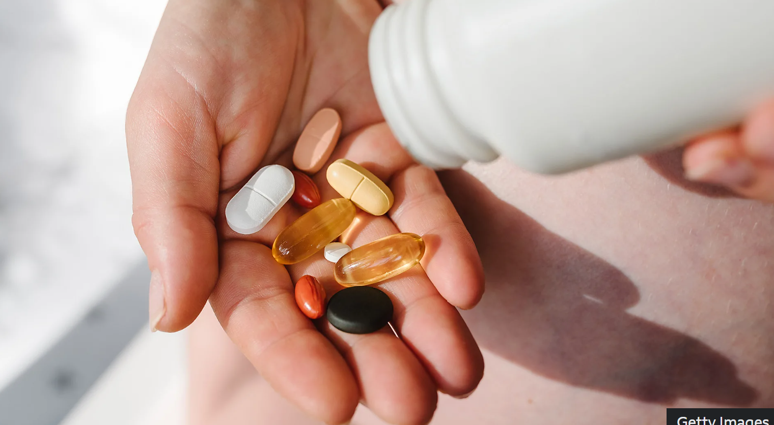
Với chế độ ăn uống cân bằng, hầu hết các loại vitamin bổ sung đều không cần thiết (Nguồn: Getty Images)

Liệu vitamin tổng hợp có thể giúp lấp đầy khoảng trống dinh dưỡng này không? Câu trả lời, như bạn có thể đoán trước, khá phức tạp. Giả thuyết cho rằng việc bổ sung vitamin C có thể giúp ngăn ngừa bệnh cảm lạnh thông thường lan rộng khắp thế giới phương Tây vào những năm 1970, nhờ những người như Linus Pauling, một nhà hóa học đoạt giải Nobel, người đã tuyên bố rằng việc bổ sung vitamin C gấp 50 lần liều khuyến nghị có thể điều trị mọi thứ, từ cúm, đến các bệnh tim mạch, đục thủy tinh thể, và thậm chí cả ung thư. Mặc dù quan niệm cho rằng dùng quá liều vitamin C có thể chữa khỏi cảm lạnh đã bị bác bỏ hoàn toàn, nhiều người vẫn bám víu vào niềm tin này.
Quay trở lại thời điểm hiện tại, những người có sức ảnh hưởng đang thúc đẩy các loại thực phẩm bổ sung có chứa tới 500% hoặc thậm chí 1.000% lượng vi chất dinh dưỡng được khuyến nghị hàng ngày, mặc dù thực tế là các loại thực phẩm bổ sung vitamin nói chung thiếu quy định, chứa các thành phần không được liệt kê và không được chứng minh bằng các thử nghiệm có đối chứng ngẫu nhiên - tiêu chuẩn vàng của nghiên cứu y tế.

Việc dùng vitamin và khoáng chất với liều lượng "khủng" có thể gây nguy hiểm. Ví dụ, đã có những trường hợp phải nhập viện vì dùng vitamin D liều cao nguy hiểm. Tiêu thụ quá nhiều vitamin D có thể gây ra các triệu chứng nhẹ, chẳng hạn như khát nước và đi tiểu thường xuyên hơn, nhưng trong trường hợp nghiêm trọng, nó có thể gây co giật, hôn mê và tử vong.

Các thử nghiệm lâm sàng đã được thực hiện trên vitamin và khoáng chất đôi khi có kết quả trái ngược nhau

Trong khi đó, theo Viện Y tế Quốc gia (NIH) tại Hoa Kỳ, dư thừa vitamin A có thể gây ra "đau đầu dữ dội, mờ mắt, buồn nôn, chóng mặt, đau nhức cơ và các vấn đề về phối hợp. Trong những trường hợp nghiêm trọng, việc hấp thụ quá nhiều vitamin A đã được hình thành thậm chí có thể dẫn đến hôn mê và tử vong."

Các thử nghiệm lâm sàng về vitamin và khoáng chất đôi khi có kết quả trái ngược nhau và cho thấy việc bạn có được lợi từ việc bổ sung vitamin hay không phụ thuộc vào từng người cũng như loại vi chất dinh dưỡng cụ thể có trong thực phẩm bổ sung.

Các thử nghiệm lâm sàng được thực hiện trên vitamin và khoáng chất

Một số thử nghiệm ban đầu tập trung vào chất chống oxy hóa, các phân tử trung hòa các hóa chất độc hại được gọi là gốc tự do. Gốc tự do là các phân tử không ổn định, phản ứng và phá hủy tế bào và DNA. Việc tăng cường hấp thụ chất chống oxy hóa có thể giúp ngăn ngừa bệnh tật có vẻ hợp lý, nhưng các nghiên cứu liên tục cho thấy điều này không đúng. Ví dụ, các thử nghiệm mù đôi, có đối chứng giả dược do JoAnn Manson, giáo sư dịch tễ học tại Trường Y tế Công cộng Harvard, dẫn đầu đã phát hiện ra rằng các chất chống oxy hóa beta-carotene, vitamin C và vitamin E không có tác dụng ngăn ngừa ung thư hoặc bệnh tim mạch.

Trên thực tế, một số nghiên cứu cho thấy việc dùng quá liều chất chống oxy hóa thực sự có thể gây hại cho sức khỏe. Ví dụ, ngày càng có nhiều bằng chứng từ các thử nghiệm lâm sàng ngẫu nhiên cho thấy việc bổ sung beta-carotene với số lượng lớn có thể làm tăng nguy cơ ung thư phổi, đặc biệt nếu bạn hút thuốc. Trong khi đó, một thử nghiệm của Manson cho thấy việc dùng quá liều vitamin E có liên quan đến việc tăng nguy cơ đột quỵ xuất huyết não.


Một loại vitamin mà mọi người có thể bị thiếu hụt là vitamin D, loại vitamin mà cơ thể chúng ta sản xuất khi tiếp xúc với ánh sáng mặt trời (Nguồn: Getty Images)

Manson cho biết: "Vitamin E có tác dụng làm loãng máu, do đó liều cao vitamin E khiến máu khó đông hơn, làm tăng nguy cơ chảy máu não".
"Ngoài ra còn có nguy cơ là ở liều lượng cực cao [chất] chống oxy hóa thực sự có thể trở thành chất oxy hóa, do đó chúng thực sự làm tăng cường quá trình oxy hóa."

Việc bổ sung liều lượng quá cao một loại vi chất dinh dưỡng riêng biệt cũng có thể cản trở sự hấp thụ các vi chất dinh dưỡng tương tự khác. Ví dụ, một trong những lý do khiến việc bổ sung quá nhiều beta-carotene được cho là có hại là do nó cản trở sự hấp thụ các carotenoid khác như lutein, có trong các loại rau lá xanh như rau bina và cải xoăn.

Tại sao vitamin D lại quan trọng

Không nên bổ sung quá liều lượng chất chống oxy hóa khuyến nghị hàng ngày. Nhưng còn các loại vitamin khác thì sao? Một chất dinh dưỡng mà nhiều người không bổ sung đủ là vitamin D, một phân tử thiết yếu cho việc xây dựng và duy trì xương chắc khỏe. Về mặt kỹ thuật, vitamin D không phải là một loại vitamin, vì cơ thể chúng ta có thể tự sản xuất đủ vitamin này miễn là da được tiếp xúc nhiều với ánh sáng mặt trời. Chúng ta cũng có thể bổ sung vitamin D từ một số loại thực phẩm.

Vì chúng ta không nhận được nhiều ánh sáng mặt trời vào những tháng mùa đông, khuyến nghị y tế công cộng ở Anh là mọi người nên bổ sung vitamin D từ tháng 10 đến tháng 3. Trên thực tế, có một lập luận rằng bất kỳ ai sống ở phía bắc vĩ độ 37 độ, tương đương với thành phố Santa Cruz của Hoa Kỳ, nên bổ sung vitamin D vào mùa đông. Điều này cũng áp dụng cho bất kỳ ai sống xa hơn 37 độ Nam đường xích đạo.

Có thể vitamin D ảnh hưởng đến sinh học của các tế bào khối u để làm cho chúng ít xâm lấn hơn và ít có khả năng dẫn đến di căn hơn.
JoAnn Manson

Một trong những nghiên cứu chính về vitamin D là thử nghiệm Vital của Manson, với sự tham gia của hơn 25.000 người trưởng thành tại Hoa Kỳ. Nghiên cứu này xem xét liệu việc bổ sung vitamin D hoặc axit béo omega-3 hàng ngày có làm giảm nguy cơ mắc ung thư, bệnh tim và đột quỵ ở những người không có tiền sử mắc các bệnh này hay không.

Mặc dù thực phẩm bổ sung vitamin D không ảnh hưởng đến tỷ lệ mắc bệnh tim mạch, đột quỵ hoặc ung thư nói chung, nhưng nhóm dùng vitamin D đã giảm 17% số ca tử vong do ung thư. Khi Manson chỉ tập trung vào những người đã dùng vitamin D trong hai năm trở lên, đã giảm đáng kể về mặt thống kê 25% số ca tử vong do ung thư và giảm 17% số ca ung thư di căn tiến triển.

Manson cho biết: "Có thể vitamin D ảnh hưởng đến sinh học của tế bào khối u khiến chúng ít xâm lấn hơn và ít có khả năng dẫn đến di căn, nhưng nó không ảnh hưởng đến chẩn đoán ung thư đầu tiên".
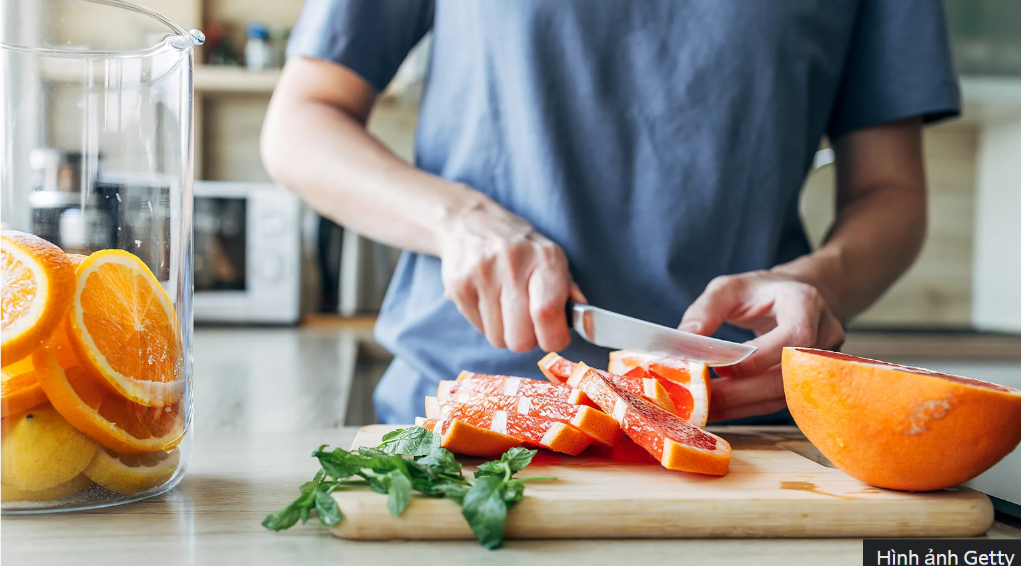
Bess Dawson Hughes cho biết người Mỹ trung bình chỉ ăn một nửa lượng trái cây và rau quả mà họ nên ăn (Nguồn: Getty Images)

Thử nghiệm Vital cũng chỉ ra rằng việc bổ sung vitamin D làm giảm đáng kể tỷ lệ mắc các bệnh tự miễn như viêm khớp dạng thấp và bệnh vẩy nến.

Vì vitamin D rất cần thiết cho việc duy trì xương chắc khỏe, người ta thường cho rằng uống viên vitamin D hàng ngày có thể ngăn ngừa gãy xương, đặc biệt là ở người cao tuổi. Một thử nghiệm lâm sàng đầu những năm 2000 tại Pháp cho thấy người cao tuổi, đặc biệt là phụ nữ sống trong viện dưỡng lão, có thể được hưởng lợi từ việc bổ sung vitamin D.

Tuy nhiên, các bằng chứng sau đó còn chưa thống nhất. Thử nghiệm Vital cho thấy vitamin D không ngăn ngừa gãy xương, trong khi hai nghiên cứu khác, nghiên cứu Vida và nghiên cứu D-Health, cũng không tìm thấy lợi ích đáng kể nào của việc bổ sung vitamin D đối với gãy xương hoặc té ngã. Tuy nhiên, theo Dawson-Hughes, có thể những người tham gia thử nghiệm không được hưởng lợi vì họ đã có đủ lượng vitamin D.

Uống một viên vitamin tổng hợp hàng ngày có thể có lợi cho sức khỏe, đặc biệt là đối với người lớn tuổi

Dawson-Hughes cho biết: "Không có thử nghiệm nào trong số này chọn người lớn tuổi có tình trạng vitamin D thấp làm tiêu chí tham gia, và hóa ra chúng diễn ra vào thời điểm vitamin D đang được quảng cáo rầm rộ là phương pháp chữa trị mọi thứ, và ít nhất là ở Hoa Kỳ, doanh số bán vitamin D đang tăng vọt".

"Kết quả là, tình trạng vitamin D ban đầu của hầu hết những người tham gia thử nghiệm đã ở mức mong muốn hoặc tối ưu."

Khi nào bạn nên uống thuốc bổ tổng hợp?

Điều thú vị là ngày càng có nhiều bằng chứng cho thấy việc uống một loại vitamin tổng hợp hàng ngày có thể có lợi cho sức khỏe, đặc biệt là đối với người lớn tuổi.

Nghiên cứu sức khỏe bác sĩ II của Manson, bắt đầu hơn 20 năm trước, phát hiện ra rằng nguy cơ mắc ung thư thấp hơn 8% ở những người uống vitamin tổng hợp hàng ngày trong 11 năm. Lợi ích lớn nhất là ở những người tham gia lớn tuổi, trên 70 tuổi, với tỷ lệ ung thư giảm 18% khi được chỉ định dùng vitamin tổng hợp so với nhóm dùng giả dược.

"Có thể là do chế độ ăn uống của người cao tuổi kém hơn một chút", Manson nói. "Hoặc có thể do khả năng hấp thụ vitamin và khoáng chất kém, nên nhóm này dường như được hưởng lợi nhiều hơn".

Trong khi đó, trong thử nghiệm Cosmos năm 2023 của Manson , những người uống vitamin tổng hợp hàng ngày đã giảm 60% tình trạng suy giảm nhận thức trong ba năm so với nhóm dùng giả dược. Điều này cũng được chứng minh là có liên quan đến việc giảm đục thủy tinh thể.

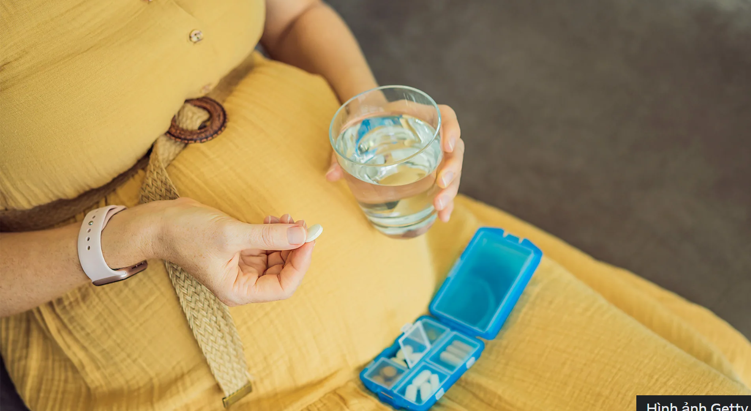
Một nhược điểm của thực phẩm bổ sung là các vitamin trong đó không được cơ thể hấp thụ dễ dàng như các vitamin có trong thực phẩm (Nguồn: Getty Images)

Manson cho biết: "Đây đều là những bệnh liên quan đến tuổi tác – ung thư, đục thủy tinh thể và mất trí nhớ liên quan đến nhận thức – và các thử nghiệm ngẫu nhiên đã cho thấy vitamin tổng hợp có thể làm giảm tất cả các bệnh này".

Vậy điều này giúp chúng ta trả lời câu hỏi - ai nên uống vitamin? Cả Manson và Dawson Hughes đều cho rằng việc uống viên vitamin là không cần thiết đối với hầu hết mọi người, và tốt nhất là nên bổ sung các chất dinh dưỡng cần thiết thông qua chế độ ăn uống lành mạnh, cân bằng. Vitamin từ nguồn thực phẩm được cơ thể hấp thụ dễ dàng hơn, cộng với việc bạn nhận được lợi ích từ các chất dinh dưỡng khác trong thực phẩm như chất xơ, rất quan trọng cho sức khỏe đường ruột.

Mặc dù vitamin và khoáng chất rất cần thiết cho sức khỏe, chúng ta chỉ cần một lượng rất nhỏ để hoạt động bình thường, và các nghiên cứu cho thấy rõ ràng rằng việc bổ sung vượt quá lượng này sẽ không mang lại lợi ích gì. Tuy nhiên, rõ ràng là một số người trong chúng ta có thể hưởng lợi từ viên uống multivitamin, miễn là hàm lượng vitamin trong viên uống không vượt quá lượng khuyến nghị hàng ngày.

Người lớn tuổi từ 60 tuổi trở lên có thể được hưởng lợi từ việc uống một viên vitamin tổng hợp hàng ngày để giảm nguy cơ ung thư và làm chậm tốc độ suy giảm nhận thức.

Dịch vụ Y tế Quốc gia Anh (NHS) khuyên bạn nên dùng multivitamin và axit folic nếu đang mang thai – loại thuốc đã được chứng minh lâm sàng có tác dụng làm giảm dị tật ống thần kinh ở thai nhi đang phát triển.

Cũng có bằng chứng tốt cho thấy người ăn chay hoặc những người không ăn nhiều cá có thể được hưởng lợi từ việc dùng viên nén chứa dầu cá omega-3. Nghiên cứu Vital cho thấy những người được dùng dầu cá omega-3 nhưng có chế độ ăn ít cá đã giảm 19% các biến cố tim mạch lớn so với giả dược. Tuy nhiên, những người ăn nhiều hơn một phần rưỡi cá mỗi tuần không được hưởng lợi. Ngoài ra còn có một số tình trạng bệnh lý cản trở khả năng hấp thụ vitamin của cơ thể, bao gồm bệnh Crohn và viêm loét đại tràng, trong đó cá nhân có thể được hưởng lợi từ việc bổ sung vitamin. Một số loại thuốc như metformin, được sử dụng để điều trị bệnh tiểu đường loại 2, cũng ảnh hưởng đến sự hấp thụ vitamin.

Người lớn từ 60 tuổi trở lên có thể được hưởng lợi từ việc uống viên đa vitamin hàng ngày để giảm nguy cơ ung thư và làm chậm tốc độ suy giảm nhận thức, mặc dù vẫn chưa có kết luận chắc chắn về vấn đề này.

Cuối cùng, người cao tuổi, đặc biệt là những người sống trong viện dưỡng lão – những người có chế độ ăn hạn chế và ít dành thời gian ở ngoài trời – có thể được hưởng lợi từ việc bổ sung hỗn hợp vitamin D và canxi để ngăn ngừa loãng xương và gãy xương.

Tương tự như thế này:
• Bữa sáng có phải là bữa ăn quan trọng nhất trong ngày không?
• Dầu hạt có thực sự có hại cho bạn không?
• Gia vị có thực sự có lợi cho sức khỏe của bạn không?

Dawson-Hughes cho biết: "Nghiên cứu lớn của Pháp được thực hiện trên những người sống tại viện dưỡng lão cho thấy việc thay thế đơn giản hai chất dinh dưỡng này có thể làm giảm 40% nguy cơ gãy xương hông".

"Đó là bằng chứng mà tôi tin rằng chúng ta cần phải xem xét lại để tìm hiểu xem liệu người lớn sống trong cộng đồng có được hưởng lợi hay không, hay liệu những người lớn khác bị thiếu canxi và vitamin D có được hưởng lợi hay không. Đó là điều chúng ta thực sự cần biết, bởi vì một bộ phận rất lớn dân số thế giới bị thiếu cả hai chất này."

Cuối cùng, Manson nhấn mạnh rằng "liều lượng quá lớn" hoặc dùng lượng vitamin cao hơn mức khuyến nghị hàng ngày là không được khuyến khích.
"Thực tế là nhiều hơn chưa chắc đã tốt hơn", bà nói.

"Nhưng vitamin tổng hợp rất an toàn, vì vậy tôi nghĩ nếu ai đó lo lắng về việc liệu họ có đang có chế độ ăn uống cân bằng lành mạnh hay không, thì việc uống vitamin tổng hợp có thể là một hình thức bảo hiểm để đảm bảo rằng họ đang nhận được những vitamin và khoáng chất thiết yếu này."

ĐỌC THÊM:

Sức mạnh của cái ôm trong việc giảm viêm trong cơ thể
Tiến sĩ Lisa Dahlgren thảo luận về tác động của sự tiếp xúc giữa con người với sức khỏe và hạnh phúc của chúng ta.
21 tháng 1 năm 2025
Sức khỏe

Tại sao ADHD lại bị bao quanh bởi nhiều lời đồn thổi như vậy?
Liệu phương tiện truyền thông xã hội, một số giả định phổ biến và hai người phụ nữ Scotland có nắm giữ câu trả lời không?
Ngày 17 tháng 5 năm 2023
Sức khỏe

Sự thật về thế hệ năng động nhất về mặt thể chất
Thế hệ Z có thể dẫn đầu về lối sống lành mạnh, nhưng liệu Thế hệ Z có phải là thế hệ khỏe mạnh nhất nói chung không?
18 tháng 4 năm 2023
Sức khỏe

Thế hệ Z có phải là thế hệ khỏe mạnh nhất không?
Với tất cả những lợi thế của thế giới hiện đại, thế hệ nào khỏe mạnh nhất?
18 tháng 4 năm 2023
Sức khỏe

Rượu có ảnh hưởng tới khả năng sinh sản của nam giới không?
Những yếu tố bên ngoài nào ảnh hưởng đến số lượng tinh trùng của nam giới và tại sao?
23 tháng 2 năm 2022
Sức khỏe

Lördagsgodis: Tại sao người Thụy Điển chỉ ăn đồ ngọt vào thứ Bảy
Tại sao người Thụy Điển chỉ ăn đồ ngọt vào thứ Bảy.
23 tháng 2 năm 2022
Sức khỏe

Có thể 'hack' hệ thống miễn dịch của chính mình không?
Nhiều người trong chúng ta muốn tìm cách tối ưu hóa hệ thống miễn dịch của mình - nhưng liệu điều đó có khả thi không?
23 tháng 2 năm 2022
Sức khỏe

Liệu khoa học có thể đảo ngược quá trình lão hóa không?
Chúng ta có thể can thiệp đến mức nào vào quá trình lão hóa của cơ thể?
23 tháng 2 năm 2022
Sức khỏe

Tế bào 'bất tử' của một người phụ nữ đã thay đổi thế giới như thế nào
Năm 1951, một phụ nữ trẻ ở Baltimore qua đời vì ung thư. Cái chết của cô đã thay đổi nền y học mãi mãi.
23 tháng 2 năm 2022
Sức khỏe

Điều gì đã xảy ra sau khi đất nước này hợp pháp hóa mọi loại ma túy?
Đất nước này có tỷ lệ tử vong do dùng thuốc quá liều cao nhất ở châu Âu.
23 tháng 2 năm 2022
Sức khỏe

Làm thế nào để luôn tràn đầy năng lượng và tránh kiệt sức về mặt cảm xúc
Sau đây là một số lời khuyên của chuyên gia giúp bạn tránh bị kiệt sức trước khi bạn thực sự kiệt sức.
23 tháng 2 năm 2022
Sức khỏe

Tại sao xu hướng chăm sóc sức khỏe của Hà Lan lại gây sốt trên toàn thế giới
Bạn đang cảm thấy căng thẳng? Xu hướng Koeknuffelen của Hà Lan có thể là lựa chọn phù hợp với bạn.
23 tháng 2 năm 2022
Sức khỏe

Virus corona bắt đầu và lây lan như thế nào?
Trong tập My World này, chúng tôi có mọi thông tin bạn cần biết về vi-rút corona.
23 tháng 2 năm 2022
Sức khỏe

Tại sao bạn rửa tay sai cách
Một nhà virus học trình bày cách vi trùng lây lan và phương pháp tốt nhất để tránh nhiễm vi-rút.
23 tháng 2 năm 2022
Sức khỏe

Virus là gì? Và chúng lây lan như thế nào?
Người ta ngày càng lo ngại rằng loại virus corona mới được phát hiện gần đây có thể lây lan khắp thế giới.
23 tháng 2 năm 2022
Sức khỏe

'Thủ đô' phóng xạ của thế giới
Thị trấn khai thác mỏ Jachymov của Séc là nơi có khám phá quan trọng nhất trong lĩnh vực phóng xạ.
23 tháng 2 năm 2022
Sức khỏe

Rừng chữa bệnh của Nhật Bản
Tắm rừng là hoạt động phổ biến của người dân Nhật Bản sống ở thành thị và căng thẳng, khiến họ xa rời thiên nhiên.
23 tháng 2 năm 2022
Sức khỏe

Tại sao uống quá nhiều nước có thể gây nguy hiểm đến tính mạng
Vận động viên chạy marathon Johanna Pakenham đã được đưa vào bệnh viện sau khi uống năm lít nước.
23 tháng 2 năm 2022
Sức khỏe

'Một thế hệ người nghiện nicotine mới'
Giải mã những nguy hiểm đằng sau cơn sốt thuốc lá điện tử ở Mỹ
23 tháng 2 năm 2022
Sức khỏe

Điều gì xảy ra khi bạn già đi?
Thí nghiệm khiến bạn già đi chỉ trong một buổi chiều
23 tháng 2 năm 2022
Sức khỏe

Thêm thông tin từ BBC

6 giờ trước
Hòn đảo Ý nơi bạn nấu ăn trong cát núi lửa
Ischia nổi tiếng với nguồn nước nóng chữa bệnh, nhưng sức mạnh của năng lượng địa nhiệt nơi đây lại ít được biết đến – và chúng ẩn chứa một truyền thống ẩm thực cổ xưa bên dưới bề mặt.

9 giờ trước
16 bộ phim hay nhất năm 2025 cho đến nay
Các nhà phê bình phim của BBC là Caryn James và Nicholas Barber đã chọn ra những bộ phim điện ảnh nổi bật nhất trong năm nay, từ bộ phim kinh dị mới "độc đáo" Weapons cho đến bộ phim "gần như hài lãng mạn" Materialists.

10 giờ trước
Hành trình tìm kiếm chế độ ăn uống thân thiện với khí hậu cho gia đình tôi
Nhà báo về khí hậu Graihagh Jackson đang tìm kiếm một chế độ ăn uống lành mạnh cho con mình và giúp chống lại biến đổi khí hậu – nhưng liệu con trai cô có thực sự ăn theo không?

1 ngày trước
Hướng dẫn đạo đức cho du lịch cơ hội cuối cùng
Khi ngày càng nhiều người đi du lịch đến những địa điểm có nguy cơ biến mất do biến đổi khí hậu, các chuyên gia và hướng dẫn viên cân nhắc xem hoạt động này có thể giúp bảo tồn những địa điểm này như thế nào - nếu thực hiện đúng cách.

1 ngày trước
Bản tuyên ngôn cấp tiến ẩn giấu trong một kiệt tác
Bức tranh Bathers at Asnières của Georges Seurat từng bị chế giễu là "sự chắt lọc tinh tế của bản chất mùa hè" và "một kỳ quan hiện đại trong nghệ thuật thị giác".

NGUỒN:
Chúng ta có nên dùng thực phẩm bổ sung vitamin không?
https://www-bbc-com.translate.goog/future/article/20250811-should-we-all-be-taking-vitamin-supplements?at_campaign_type=owned&at_medium=emails&at_objective=awareness&at_ptr_type=email&at_ptr_name=salesforce&at_campaign=healthfix&at_email_send_date=20250813&at_send_id=4428011&at_link_title=https%3A%2F%2Fwww.bbc.com%2Ffuture%2Farticle%2F20250811-should-we-all-be-taking-vitamin-supplements&at_bbc_team=crm&_x_tr_sl=en&_x_tr_tl=vi&_x_tr_hl=en&_x_tr_pto=wapp&_x_tr_hist=true
Bản gốc Anh ngữ:
Should we all be taking vitamin supplements?
https://www.bbc.com/future/article/20250811-should-we-all-be-taking-vitamin-supplements?at_campaign_type=owned&at_medium=emails&at_objective=awareness&at_ptr_type=email&at_ptr_name=salesforce&at_campaign=healthfix&at_email_send_date=20250813&at_send_id=4428011&at_link_title=https%3a%2f%2fwww.bbc.com%2ffuture%2farticle%2f20250811-should-we-all-be-taking-vitamin-supplements&at_bbc_team=crm

